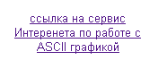
Практическое задание по работе с ASCII - графикой.

В правой части страницы урока
на школьном сайте перейди по
ссылке на сервис Интернета
по работе с ASCII графикой.

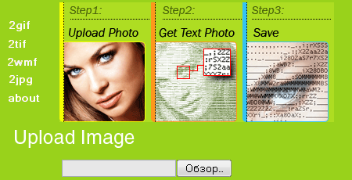
На загруженной странице щёлкни по кнопке Обзор


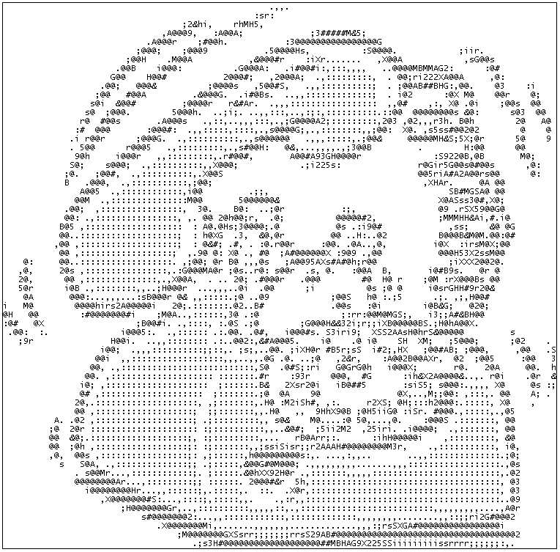
В диалоговом окне выбери папку с рисунками
и загрузи один из твоих рисунков.
Внимание – выбери рисунок с небольшим
количеством деталей и минимальным
фоновым рисунком. Например, такой телефон.

Затем нажми кнопку Submit.
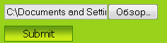
В результате рисунок представляет собой набор символов.
результат

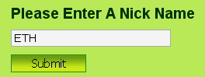

Для сохранения рисунка введи в текстовое поле любой текст (имя) на английском языке и нажми клавишу Submit, затем Download Naw.

В полученном текстовом файле выполни команду Сохранить как.
Результат работы вышли учителю.

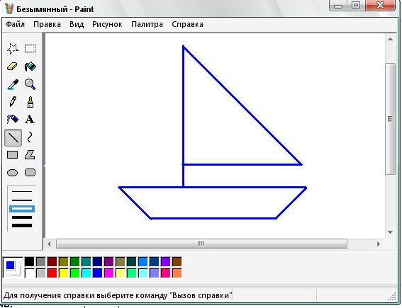
Открой графический редактор Paint и нарисуй кораблик: Для линий используй клавишу SHIFT (см. на обороте).
- Сохрани рисунок в своей папке с именем Кораблик и типом файла jpeg или jpg.

Переведи рисунок кораблика в символы и выполни его сохранение как в пункте 5 с именем Кораблик1.
Результат работы вышли учителю.

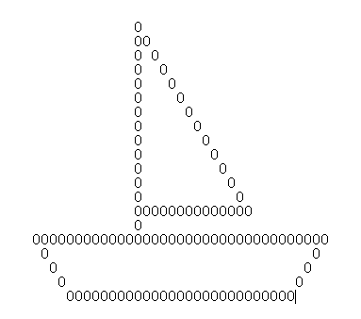
Попробуй сам нарисовать кораблик символами в текстовом редакторе Блокнот. Прочитай текст ниже:
- начни с мачты. Веди символ в первой строке, а остальную часть мачты создай копированием и методом укрупнения фрагментов (скопируй первую и вставь, скопируй первую и вторую и вставь, скопируй первую, вторую и третью и вставь);
- для сдвига символов используй клавиши клавиатуры Пробел и Tab (под буквой Ё).
Может получиться приблизительно так:
Итак, результатом твоей работы будут 3 файла: любой рисунок в символьном виде (у меня это телефон), кораблик в символьном виде (созданный с помощью Интернет – сервиса) и кораблик в текстовом редакторе Блокнот.
Сравни твой рисунок с рисунком, созданным с помощью Интернет – сервиса. Какой на твой взгляд получился удачней?
Результат работы вышли учителю.

Не забудь рассказать о том, чему ты научился на сегодняшнем занятии,
друзьям и родителям.

